«Что делать, если ребенок плохо ест?»

Обычно плохой аппетит у детей с нарушенным режимом кормления. Даже в промежутках между кормлениями дети требуют еды. Многие родители идут на поводу, дают то конфетку, то печенье, то молоко. Но после печенья или конфеты ребенок не съест положенное количество пищи: вы испортили ему аппетит.
Еще одна причина снижения аппетита кормление тотчас после того, как ребенок побегал и порезвился. В этом случае всю положенную ему по норме пищу, он не осилит. Дайте малышу вначале успокоиться.
Сильные переживания тоже влияют на аппетит ребенка. Важно разнообразить пищу: однообразная пища приедается.
Плохой аппетит может быть из-за воспалительных процессов в носу, носоглотке, зеве, из-за глистов, болезней почек, ушей, печени, повышенной возбудимости нервной системы. У нервных детей обычно выделяется мало слюны во время кормления, и они с трудом едят плотную пищу (запеканки, котлеты без подливки); сухую пищу надо поливать жидкой подливкой, киселем или давать запивать компотом, чаем.
Нередко апатия к еде развивается из-за того, что дети мало бывают на воздухе, мало двигаются.
Важна сама процедура кормления. За едой ребенок должен быть совершенно спокоен. Нужно постараться, чтобы ел он сосредоточенно. Малыша, который не умеет пользоваться ложкой, кормите медленно, спокойно, ждите, пока он прожует, проглотит пищу и, открыв рот, потянется к ложке. Если ребенку поспешно суют ложку за ложкой в рот, он отворачивается, раздражается и в конце концов отказывается от еды. Еда должна быть удовольствием. Маленькому ребенку за столом можно почитать книжку или рассказать сказку. Малыши, которым свойственна повышенная подвижность, иногда не способны долго сидеть на месте, а чтение или рассказ помогает им успокоиться и сосредоточиться.
Необходимо обсуждать с ребенком его меню. Нет никакой необходимости заставлять его есть те блюда, которые вызывают отвращение. Любой продукт, даже самый полезный и питательный, можно заменить каким-нибудь другим.
Дети подмечают, как родители реагируют на плохой аппетит, и ведут себя соответствующим образом: заставляют взрослых показывать картинки за едой, рассказывать сказки, включать радио, телевизор, даже танцевать. Все попытки развлечь во время еды не приведут ни к чему хорошему: ребенок не приобретет аппетита, лишь привыкнет, есть, не замечая пищи. А для хорошего пищеварения необходимо, чтобы вид еды стимулировал выделение желудочного сока.
Ни в коем случае нельзя кормить ребенка насильно. Многие родители считают: ребенок должен быть накормлен любой ценой. Но эта цена часто оказывается слишком высока.
Очень часто родители стремятся скормить ребенку "положенную" еду любыми способами: от мягкого "за маму, за папу» до жесткого «пока все не съешь, из-за стола не выйдешь". Если цель достигнута, считается, что все в полном порядке. А между тем именно с этого начинается масса проблем.
Многие дети идут на открытый протест. Другие, более «послушные», могут становиться капризными, упрямыми, агрессивными или плаксивыми. Нередко у детей, которых кормят насильно, развивается невроз. Но даже если один раз это прошло незаметно, то в дальнейшем при виде пищи у него могут начаться рвотные движения, избавиться от которых бывает крайне трудно. Не сидите «над душой ребенка», когда он ест. Лучше отойти и незаметно понаблюдать издали
Став старше, ребенок, скорее всего, простит родителям их чрезмерное рвение в вопросах питания. Но на подсознательном уровне он все равно будет помнить, что эти люди способны совершить насилие, не считаясь с его потребностями и чувствами. И по-настоящему близкие, доверительные отношения в такой семье построить будет очень тяжело.
Пользы для здоровья от кормления через силу нет никакой. Исследования, проведенные медиками, показали: дети, которых кормят насильно, впоследствии значительно чаще страдают нарушениями в работе желудочно-кишечного тракта и щитовидной железы. Плюс страхи, неврозы, сниженная способность осознавать и удовлетворять свои потребности.
Итак, самим родителям необходимо осознать, какие мотивы побуждают их к насилию над ребенком. Без этого невозможно взять свое поведение под контроль разума. Ваш ребенок совершенно точно не умрет от голода, если вы перестанете заставлять его есть. Человеческий организм - это саморегулирующаяся система, и если не принуждать ребенка, он будет есть те продукты и в таком количестве, как это требуется для здоровья и развития.

Как быть с «невкусными блюдами»?
Вкусовые пристрастия формируются в детстве, хотя с возрастом могут меняться. Многие дети не любят полезные, но, как им кажется, невкусные, продукты. Это не значит, что они так никогда и не будут их есть. Постарайтесь договориться с ребенком.
Во-первых, объясните, что ценного в овощах, почему их надо есть растущему организму. Вместе с ребенком решите, какие овощи, сколько раз в неделю, в каком виде, в каком количестве он может съесть.
Во-вторых, определите, какие овощи ребенок может есть хотя бы без отвращения. Вполне возможно, какие-то он согласится употреблять сырыми, какие-то после термической обработки, какие-то в виде салатов или гарниров. Иногда детям не нравятся шкурки овощей: например, некоторые, заявляя, что «ненавидят помидоры», прекрасно едят их после снятия шкурки!
В-третьих, важно оформление блюд. Детям нравятся красиво оформленные тарелки с едой. Конечно, сооружать всякий раз башни или другие фигурки из овощей не стоит, но позаботьтесь, чтоб еда выглядела аппетитно.
В-четвертых, добавляя овощи в супы или другие блюда, уважайте вкусы ребенка. Если не выносит лука, плавающего в супе, то можно его не крошить, а положить целую луковицу и после варки вынуть. А нелюбимые свеклу, капусту, морковку можно использовать, например, в борще, мелко натертыми.
В-пятых, дети склонны к подражанию. Если ребенок видит, с каким удовольствием папа ест овощное блюдо, он скорее всего решит это блюдо хоть попробовать.
В-шестых, не делайте из еды проблемы. Еда должна приносить удовольствие. Если у ребенка стойкая антипатия к овощам, то можно найти какие-то заменители им, например, фрукты или соки. В крайнем случае, прибегнуть к витаминам.
г Арамиль, телефон 8 (343) 385 30 62,
сайтdou4.aramilgo.ru,
эл. mdou4sol@yandex.ru

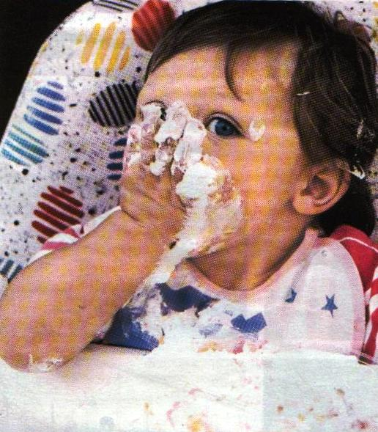
Итак, со всех точек зрения заставлять ребенка есть - вредно. Что же заставляет нас делать это?
- Во-первых, у нас очень живуч стереотип "сытость, упитанность - это здоровье».
- большую роль играет традиционное для нашего уклада отношение к ребенку как к неразумному существу, не понимающему, что для него хорошо, а что - плохо. Плюс авторитарный стиль "управления", принятый во многих семьях.
- некоторые родители, подсознательно чувствуя, что не способны дать своему ребенку достаточно внимания, ласки, невольно пытаются компенсировать это усиленной заботой о его питании. Тревожные родители все время переживают, что с их ребенком что-то не в порядке: он слишком худой, слабый, слишком часто болеет, отстает в развитии и т. п. Стремясь как-то заглушить свою тревогу, они отчаянно пытаются создать иллюзию благополучия.
- властные, авторитарные родители воспринимают отказ от еды как одну из форм непослушания, нарушения дисциплины и порядка. Взрослые, которые считают важным поступать «как положено» находятся под гнетом стереотипа «ребенок должен питаться». Им кажется, что в противном случае они плохо выполняют свои родительские обязанности.



Советы психолога

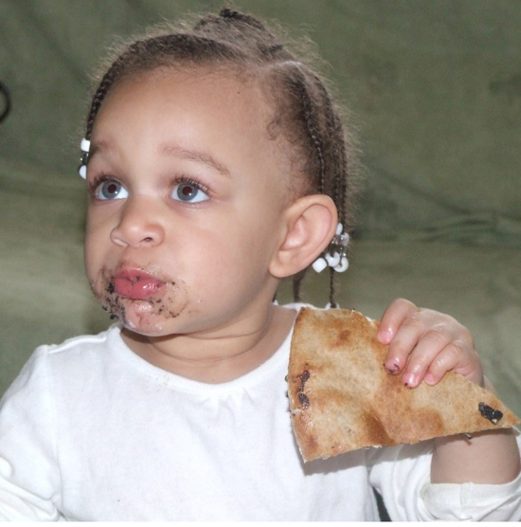
Нередко родители жалуются на плохой аппетит у ребенка, что «он вообще ничего не ест». Так в чем же дело? Прежде всего, виноваты сами родители…

Рекомендации для родителей

